**微专题-立体几何中的共面问题**

**一、想一想**

**（1）立体几何中证明三点共线你有那些方法？**

1. **立体几何中证明四点共面你又能想到那些方法？**
2. **试一试**

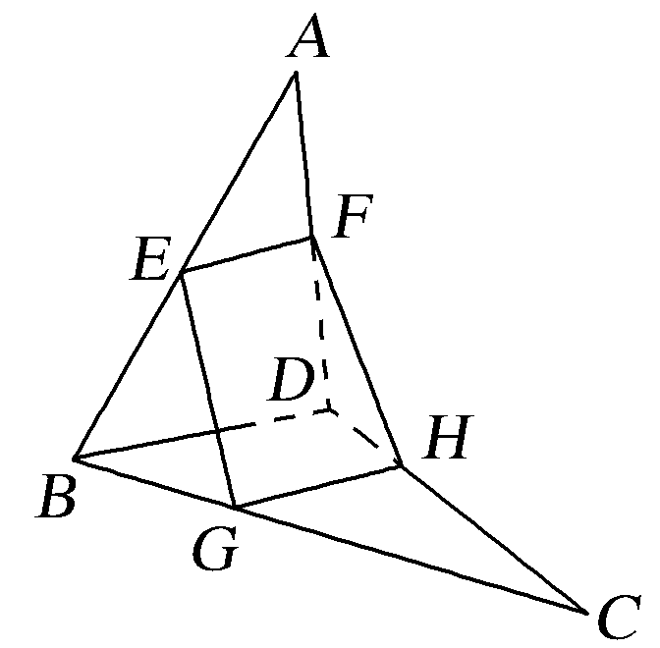1、 如图，在空间四边形*ABCD*中，*E*，*F*分别是*AB*，*AD*的中点，*G*，*H*分别在*BC*，*CD*上，且*BG*∶*GC*＝*DH*∶*HC*＝1∶2.

求证：*E*，*F*，*G*，*H*四点共面；

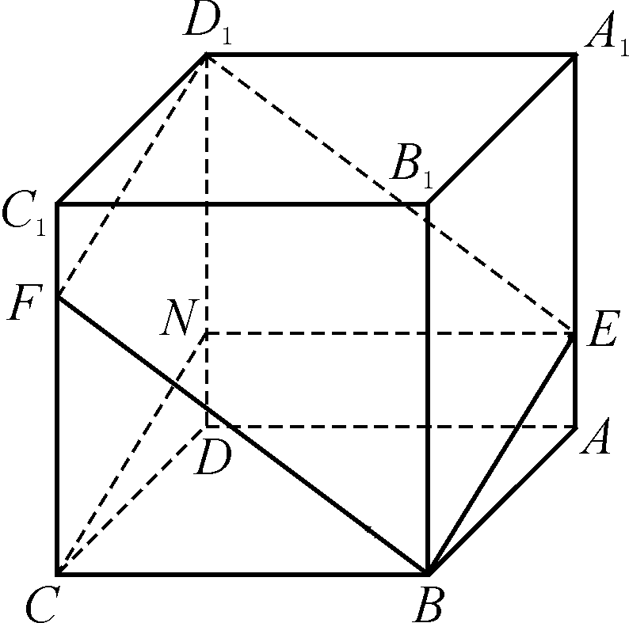2、如图，已知是棱长为3的正方体，

点*E*在*AA*1上，点*F*在*CC*1上，且*AE*=*FC*1=1．

求证：*E*，*B*，*F*，*D*1四点共面．

1. **连线高考**

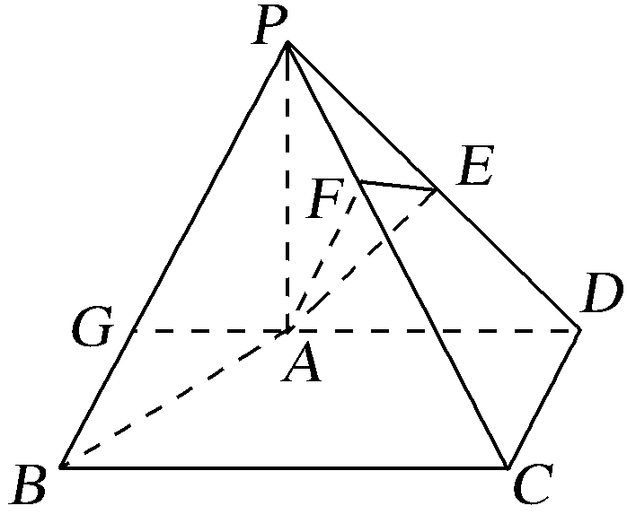例1、(2019·北京卷)如图，在四棱锥*P*－*ABCD*中，*PA*⊥平面*ABCD*，*AD*⊥*CD*，*AD*∥*BC*，*PA*＝*AD*＝*CD*＝2，*BC*＝3.*E*为*PD*的中点，点*F*在*PC*上，且＝.

(1)求证：*CD*⊥平面*PAD*；(2)求二面角*F*－*AE*－*P*的余弦值；

(3)设点*G*在*PB*上，且＝.判断直线*AG*是否在平面*AEF*内，说明理由.

**四、模拟反馈**

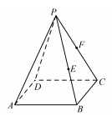1、（2021山东济南一模16）在通用技术课上，老师给同学们提供了一个如图所示的木质正四棱锥模型P-ABCD,并要求同学们将该四棱锥切割成三个小四棱锥。某小组经讨论后给出如下方案：第一步，过点A作一个平面分别交PB,PC,PD于点E,F,G,得到四棱锥P-AEFG;第二步，将剩下的几何体沿平面ACF切开，得到另外两个小四棱锥。在实施第一步的过程中，为方便切割，需先在模型表面画出截面四边形AEFG,若,，则的值为 .

**五、课堂小结**

**六、课后作业**

1、（2021苏锡常镇一模19）如图，在四棱锥P—ABCD中，△PAD是以AD为斜边的等腰直角三角形，BC∥AD，AB⊥AD，AD＝2AB＝2BC＝2，PC＝，E为PD的中点．

（1）求直线PB与平面PAC所成角的正弦值；

（2）设F是BE的中点，判断点F是否在平面PAC内，并请证明你的结论．

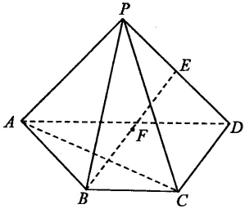

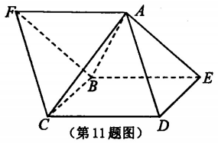2、（2021苏锡常镇一模11）1982年美国数学学会出了一道题：一个正四面体和一个正四棱锥的所有棱长都相等，将正四面体的一个面和正四棱锥的一个侧面紧贴重合在一起，得到一个新几何体．中学生丹尼尔做了一个如图所示的模型寄给美国数学学会，美国数学学会根据丹尼尔的模型修改了有关结论．对于该新几何体，则

A．AF∥CD

B．AF⏊DE

C．新几何体有7个面

D．新几何体的六个顶点不能在同一个球面上

3、如图，在长方体中，*AB*＝4*E*、*F*分别为棱*AB*、*A*1*D*1的中点，则下列说法中正确的有( )

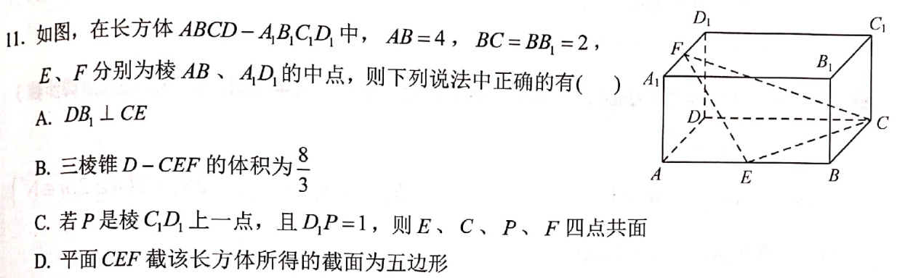A．*DB*1⊥*CE*

B．三棱锥*D*－*CEF*的体积为

C．若*P*是棱上一点，且则*E*、*C*、*P*、*F*四点共面

D．平面*CEF*截该长方体所得的截面为五边形

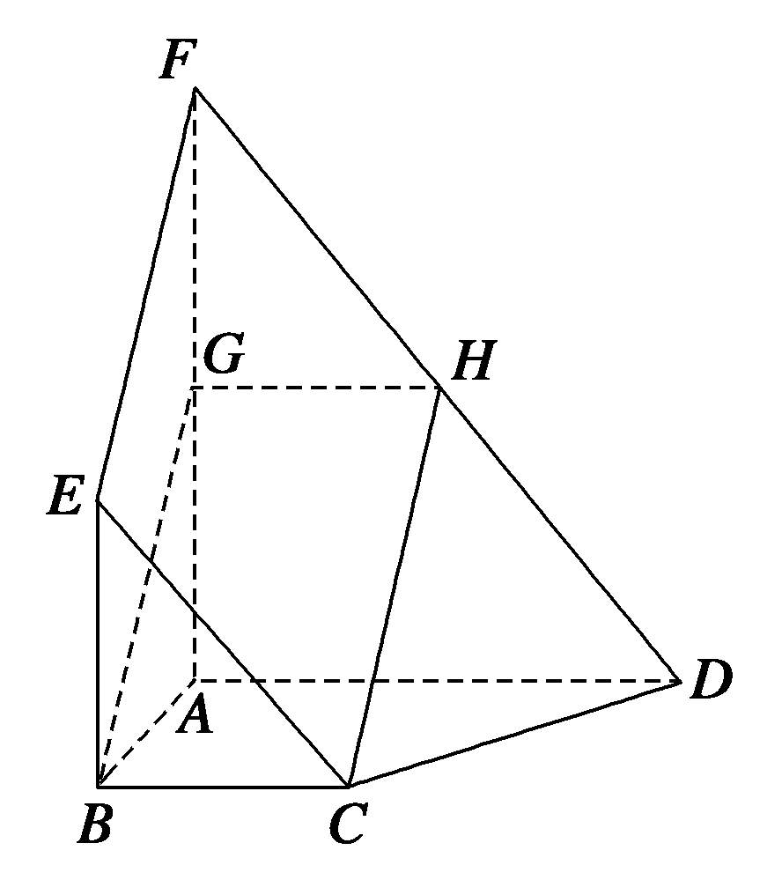4、如图，平面*ABEF*⊥平面*ABCD*，四边形*ABEF*与四边形*ABCD*都是直角梯形，∠*BAD*＝∠*FAB*＝90°，*BC*∥*AD*且*BC*＝*AD*，*BE*∥*AF*且*BE*＝*AF*，*G*，*H*分别为*FA*、*FD*的中点．

(1)证明：四边形*BCHG*是平行四边形；

(2)*C*，*D*，*F*，*E*四点是否共面？为什么？